

Reglamento de Handball
Prof.: Emilia Leiva
Mail: emileiva48@gmail.com
ALUMNO: Tomas Sosa
CURSO: 4to A
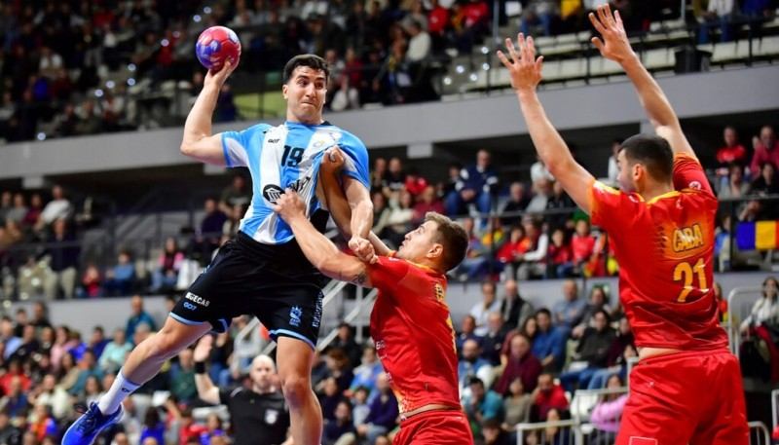
Trabajo práctico de investigación para abordar la materia desde los contenidos teóricos.
- ¿Cuántos jugadores de cada equipo entran en la cancha durante un partido?
- Cuando se tiene la pelota en las manos, ¿cuántos pasos se puede dar como máximo sin picarla?
- ¿Cuánto tiempo se puede tener la pelota en las manos sin hacer algo (pasar, tirar o picar)?
- Si un jugador pisa el área de 6 metros del equipo contrario (el área del arquero), ¿qué ocurre? ¿Quién puede pisar esa área?
- ¿Qué acciones se consideran como falta? (ejemplo: empujar, agarrar)
- Si un jugador comete una falta leve, ¿cómo se reanuda el juego?
- ¿Qué es una "tarjeta amarilla"?
- ¿Qué pasa si un jugador comete una falta muy grave o peligrosa? ¿Qué sanción recibe?
- ¿Cuál es la duración total de un partido de handball?
- Explica qué es un "tiro de 7 metros" y en qué momento se cobra.

Respuestas
  - En el handball, cada equipo está compuesto por siete jugadores en cancha: seis jugadores de campo y un portero, y 5 suplentes.
  - En handball, cuando un jugador tiene la pelota en las manos, puede dar un máximo de tres pasos sin picarla
  - En handball, un jugador puede tener la pelota en las manos por un máximo de 3 segundos sin hacer nada (sin pasar, lanzar o picar la pelota).

  - El área de 6 metros está reservada exclusivamente para el portero. Si un jugador de campo pisa esa zona mientras el balón está en juego, se considera una infracción. Esto significa que se detiene el juego y el equipo contrario recibe la posesión del balón. Solo el arquero puede estar dentro de esa área durante el juego normal.
  - En el Handball no está permitido:
    - Arrebatar o golpear la pelota que se encuentra en las manos del adversario.
    - Bloquear al adversario con brazos, manos, piernas o usar cualquier parte del cuerpo para desplazarlo o empujarlo fuera de la posición; esto incluye el uso peligroso de los codos, ya sea en una posición de inicio o en movimiento.
    - Agarrar a un adversario (del cuerpo o del uniforme), aún si permaneciese libre para continuar el juego.
    - Correr o saltar sobre un adversario.

  - Si un jugador comete una falta leve en handball, el juego se reanuda con un tiro libre a favor del equipo que sufrió la infracción. Este tiro libre se realiza desde el lugar donde ocurrió la falta, siempre que esté fuera del área de 9 metros (la línea discontinua). Si la falta fue dentro de esa zona, el tiro libre se ejecuta desde justo fuera de esa línea. Los jugadores del equipo defensor deben colocarse al menos a 3 metros de distancia del lanzador al momento de la reanudación del juego.
  - Una tarjeta amarilla es una advertencia oficial que el árbitro le da a un jugador, entrenador o miembro del equipo por una conducta antideportiva o una falta leve pero intencional.
  - En estos casos, el árbitro puede aplicar una exclusión de 2 minutos, una tarjeta roja (descalificación) o incluso una tarjeta azul, dependiendo de la gravedad de la acción.
  - La duración total de un partido de handball depende de la categoría, pero en el nivel profesional y en la mayoría de las competencias oficiales, el partido dura 60 minutos, divididos en dos tiempos de 30 minutos cada uno, con un descanso de 10 minutos entre ambos.
  - Un tiro de 7 metros en handball es una sanción que se otorga cuando un jugador del equipo defensor comete una infracción que impide una clara oportunidad de gol. Esto puede ocurrir, por ejemplo, si un defensor agarra, empuja o bloquea de manera ilegal a un atacante justo cuando está por lanzar al arco, o si alguien del equipo defensor entra al área de 6 metros para evitar que se marque un gol. Cuando se cobra este tiro, el juego se detiene y un jugador del equipo atacante lanza desde la línea de 7 metros, frente al arquero. Solo el lanzador y el arquero pueden intervenir en esa jugada, mientras los demás jugadores deben permanecer fuera del área hasta que el tiro haya sido ejecutado. Es una forma directa de reanudar el juego con una posibilidad clara de anotar, como consecuencia de una falta grave en una situación decisiva.

